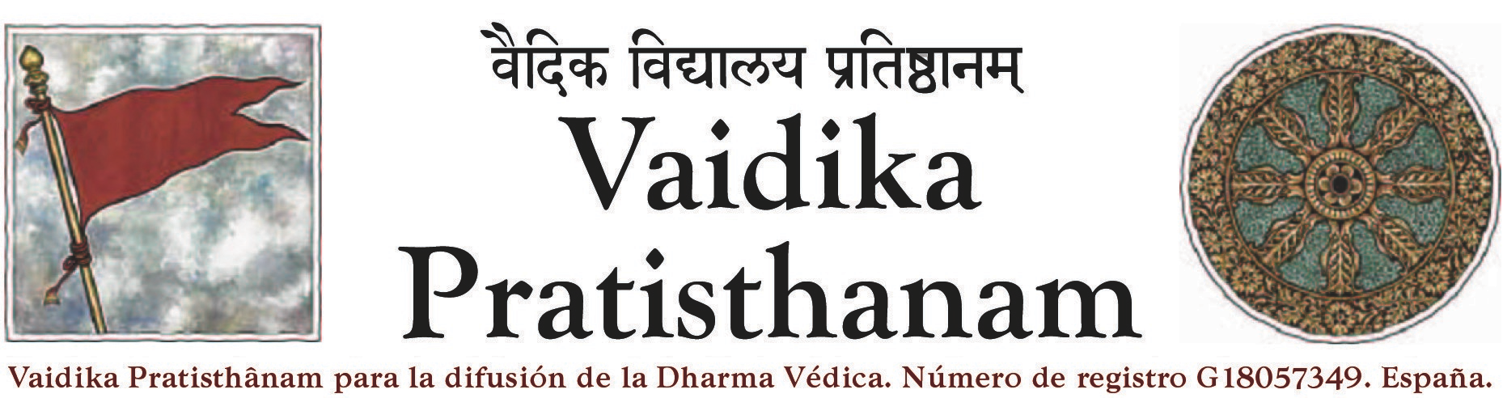

AUTORIZACION DE USO DEL DERECHO DE IMAGEN A FAVOR DE

A.C. Vaidika Pratisthanam (G18057349) - Mac Crew Group (CIF B18315291) y sus divisiones.

DON-DOÑA:

AUTORIZA a la Vaidika Pratisthanam para la Difusión de la Dharma Védica – Mac Crew Group y sus divisiones, el poder hacer uso de su imagen en documentos, fotografías, webs relacionadas con los autorizados y otras relacionadas con las enseñanzas que se imparten por ellos, películas, libros, carteles y otros soportes que tengan como fin la propagación de las enseñanzas vinculadas.

FIRMA

NOMBRE Y APELLIDOS

________________________________________/____________________________________________
NACIONALIDAD DNI / TR / PASAPORTE

Avenida García Lorca, 8. Armilla 18100. Granada. España
Teléfono: +34 670.436.941 / 610.501.681
Email: escuelavedica@yahoo.es Web: fundacionvedica.es

